

PROYECTO DE TESIS PREVIO A LA OBTENCION

DE TITULO DE TECNÓLOGO EN ELECTRÓNICA

**PRESENTADO POR:**

RICHARD FERNANDO

SANCHEZ SUAREZ

**CARRERA:**

TECNOLOGÍA ELECTRÓNICA

**TEMA:**

“SISTEMA AUTÓNOMO DE ADQUISICIÓN DE DATOS PARA EL MONITOREO DE PROBLEMAS DE OBESIDAD IMPLEMENTADO EN CALZADO”

**TECNOLÓGICO SUDAMERICANO**

**2015**

**GUAYAQUIL - ECUADOR**

**AGRADECIMIENTO**

A Dios por darme la vida primeramente, a toda mi familia que ha sido mi fuente de aliento para culminar mi carrera universitaria y a los profesores que me dieron cátedra además acompañados de buenos consejos para ponerlos en práctica en mi vida como profesional.

**DEDICATORIA**

Le doy las gracias a Dios por aun tener a mi lado a esa persona que ha estado incondicionalmente conmigo cada día de mi vida desde que tengo uso de razón.

Por el apoyo anímico día tras día para seguir esforzándome de la mejor manera y así poder ser un profesional y hombre de bien.

Gracias Madre mía.

**TRIBUNAL DE SUSTENTACIÓN**

__________________________________

Ing. .

**DIRECTOR DE TESIS**

____________________________________

Ing. Arturo Araujo

**DELEGADO POR LA UNIDAD ACADÉMICA**

**DECLARACIÓN EXPRESA**

“La responsabilidad del contenido de este proyecto, nos corresponde Exclusivamente, y el patrimonio intelectual de la misma al INSTITUTO TECNÓLOGICO SUDAMERICANO”.

(Reglamento de Graduación del TECSU).

________________________________

Sr. Richard Fernando Sánchez Suarez

**RESUMEN EJECUTIVO**

Para la implementación de este sistema autónomo de adquisición de datos para el monitoreo de problemas de obesidad implementado en calzado por parte de la compañía “RFSS S.A.”, será uno de los productos más llamativo por el cual podre ser reconocido en el ámbito de la tecnología a nivel nacional.

Este dispositivo que forma parte del sistema autónomo en el proceso de recolección y monitoreo de personas con problemas de obesidad, tiene varios puntos a favor que harán la diferencia en nuestro mercado ecuatoriano.

Por el momento este dispositivo esta creado para personas con problemas de sobrepeso para ser monitoreados y hacerlos cumplir de alguna manera lo dicho por su médico a cargo.

Al elaborar este proyecto se determina si la elaboración de este dispositivo tecnológico es factible para implementarse en todo tipo de clínica u hospitales, considerando adicional que a este producto será adaptable a los requerimientos de los usuarios que lo solicitan.

La justificación de este proyecto se da por la necesidad que no hay un dispositivo que de alguna manera me pueda dar un monitoreo exhaustivo, recolección de datos además de una mejor comunicación entre paciente y doctor. Además de que esté producto pueda ser asequible a personas que sufren esta enfermedad a un bajo costo.

El presente proyecto se resume en ? capítulos donde se explica desde el diseño y desarrollo del proyecto hasta su operacionalidad e implementación en la clínicas u hospitales donde se lo requiera.

Contenido

CAPITULO 1: ANTECEDENTES GENERALES 2

1.1. TÍTULO DEL PROYECTO 2

1.2. ANTECEDENTES 2

1.3.ANÁLISIS FODA 2

1.4. PLANTEAMIENTO DEL PROBLEMA 2

1.5. IDENTIFICACIÓN Y FORMULACIÓN DEL PROBLEMA 2

1.5.1. IDENTIFICACIÓN GENERAL 2

1.5.2. IDENTIFICACIÓN DEL PROBLEMA 2

1.5.3.MACRO 2

1.5.4.MESO 2

1.5.5.MICRO 2

1.6.OBJETIVOS 2

1.6.1.OBJETIVO GENERAL 2

1.6.2.OBJETIVO ESPECÍFICO 2

1.7.JUSTIFICACIÓN 2

1.8.IMPACTO DEL PROYECTO 2

1.8.1.IMPACTO SOCIAL 2

1.8.2.IMPACTO TECNOLÓGICO 2

1.8.3.IMPACTO AMBIENTAL 2

1.9.CRONOGRAMA DE ACTIVIDADES 2

CAPITULO 2: MARCO TEÓRICO 2

2.1.MICROCONTROLADOR 2

2.1.1.ARDUINO 2

2.1.2.RASPBERRY PI 2

2.1.3. Antena Bluetooth HC06 2

2.1.4. SISTEMA OPERATIVO ANDROID 2

2.1.5. VERSIONES DEL SISTEMA OPERATIVO ANDROID 2

2.1.6. PROGRAMAS DE DESARROLLO 2

**INIDICE DE FIGURAS**

**CAPITULO 1**

**ANTECEDENTES GENERALES**

## 1.1 TÍTULO DEL PROYECTO

“Sistema Autónomo de Adquisición de datos para el Monitoreo de Problemas de Obesidad Implementado en calzado”

## 1.2 ANTECEDENTES

En la ciudad de Guayaquil, se encuentra localizada la empresa RFSS S.A. cuyo propietario y representante legal es el Sr. Richard Fernando Sánchez Suarez, esta compañía fue creada con el fin de crear, diseñar e implementar productos tecnológico en nuestro país.

Debido a la existencia de hospitales, clínicas y centros de salud que a falta de un sistema que permita ayudar para tener resultados positivos con pacientes que padecen problemas de obesidad la empresa RFSS S.A. ha detectado esta necesidad y cubrirla con este sistema autónomo que me refleje mejores resultados a través de un monitoreo exhaustivo y comunicación diaria con el doctor a cargo para evitar menos idea de revisión ya que el doctor con los datos que recibe diariamente podrá tener un diagnostico ya elaborado.

Actualmente este tipo de tecnología electrónica es manejada únicamente por industrias grandes.

.

## 1.3 ANÁLISIS FODA

Imagen 1 Analisis FODA.

## 1.4 PLANTEAMIENTO DEL PROBLEMA

Actualmente en nuestro medio no hay este tipo de tecnología implantada en el calzado, tampoco algún tipo de industria que los comercialice aquí en nuestro país, dicho esto les daré los detalles este proyecto:

1. Diseñar y desarrollar el sistema automono de adquisición de datos para el monitoreo de problemas de obesidad implementado en el calzado.
2. Gestión de mano de obra nacional para el desarrollo de tecnología de punta en el campo de la electrónica.
3. Adaptarlo a cualquier tipo de calzado que el usuario desee que se incorpore.

## 1.5 IDENTIFICACIÓN Y FORMULACIÓN DEL PROBLEMA

### 1.5.1 IDENTIFICACIÓN GENERAL

El difícil acceso de productos tecnológico además de su acto costo hace que las pequeñas empresa no se arriesguen a invertir en esta clase de proyecto y es por eso que son tomadas por las grandes industrias.

### 1.5.2 IDENTIFICACIÓN DEL PROBLEMA

1. Falta de comunicación entre paciente y doctor en el momento de chequeos rutinarios.
2. Mínima participación de empresas nacionales en el campo de la tecnología.
3. .sistemas de control desactualizado tanto en hardware como en software.

### 1.5.3 MACRO

El proceso de globalización que vivimos ha provocado una serie de cambios debido a la confluencia de una compleja serie de procesos sociales, políticos, económicos y culturales modificando las costumbres y hábitos. Todo esto ha generado un aumento considerable de las enfermedades ligadas al consumo excesivo de alimentos: un ejemplo de ellos es la obesidad porque se ingieren cada vez más alimentos muy poco nutritivos y con demasiadas calorías y porque no se lleva a cabo la actividad física necesaria.

### 1.5.4 MESO

Este problema ha aumentado a los países en vías de desarrollo por ejemplo México es considerado como el país más obeso del mundo con un 59.7% en 2000 aumento a 66.7% en 2006 constituyendo en un riesgo clave para el desarrollo de las patologías que ocupan los primeros lugares morbilidad y mortalidad.

### 1.5.5 MICRO

La obesidad es el principal problema sanitario en ecuador que trabaja en el diseño de una política integral para atacar este fenómeno a más de 6 de cada 10 ciudadanos adultos. Estas personas tienen una mayor tendencia a adquirir otras enfermedades crónicas no trasmisibles como la diabetes o hipertensión.

Nuestra misión principal es disminuir significativamente el problema de obesidad en individuos mediante un programa de acondicionamiento físico.

Nuestra visión es acompañar al individuo en la actividad física para lograr para lograr la pérdida de peso con caminatas moderadas que irán aumentando progresivamente.

**1.6 OBJETIVOS**

**1.6.1 OBJETIVO GENERAL**

Analizar el impacto que produce el control de los pasos, caminatas en los hombres utilizando en sus pies un calzado con un sistema autónomo a través de micro controladores con una aplicación Android y tambien para el diseño y aplicación de un plan de salud en personas con problemas de peso.

## 1.6.2 OBJETIVO ESPECÍFICO

1. Investigar diferentes tipos de componentes y circuitos los cuales vamos a implementar en nuestro proyecto.
2. Coordinar con el especialista a cargo del paciente para especificar la rutina de cada día.
3. Implementar el hardware y el software correspondientes para su debido funcionamiento de nuestro Sistema autónomo de adquisición de datos para el monitoreo de problemas de obesidad implementado en calzado.

## 1.7 JUSTIFICACIÓN

Actualmente en las clínicas de la ciudad de Guayaquil no se dispone de un sistema electrónico que le permita el monitoreo a través de rutinas de ejercicios para personas con problemas de obesidad.

Debido a esto surge la idea de implementar este sistema autónomo que permitirá a la persona con problemas de obesidad poder ser monitoreado con el fin de poder cumplir las rutinas impuestas por el médico para mejorar su salud.

# 1.8 IMPACTO DEL PROYECTO

# 1.8.1 IMPACTO SOCIAL

## 1.8.2 IMPACTO TECNOLÓGICO

Minimiza el porcentaje de error en el control de chequeos rutinarios.

Elimina los dispositivos similares que están quedando en el pasado.

## 1.8.3 IMPACTO AMBIENTAL

## 1.9 CRONOGRAMA DE ACTIVIDADES

# CAPITULO 2

# 2.1 MARCO TEÓRICO

## 2.2 MICROCONTROLADOR

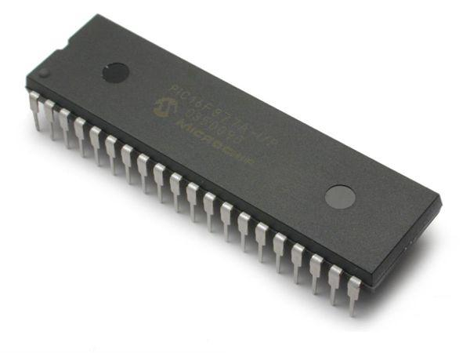

Imagen 2 Microcontrolador PIC 16f887.

Un microcontrolador es un dispositivo integrado que es capaz de ejecutar órdenes ya preestablecidas grabadas en memoria.

Se compone por varios bloques funcionales la cual cumple una tarea específica, además que operan uno o más procesos. El termino microcontrolador está dado por dos palabras que son “Micro” que significa “pequeño” en tamaño y “controlador” que es significa “maniobrar o controlar” en función principal.

Los microcontroladores están compuestos en su interior por tres principales unidades funcionales de una computadora que son:

* Unidad Central De Procesamiento
* Memoria
* Periféricos de entrada y salida

Internamente un microcontrolador posee registros de 8 bits que hacen de memoria, temporizadores, reloj, etc.

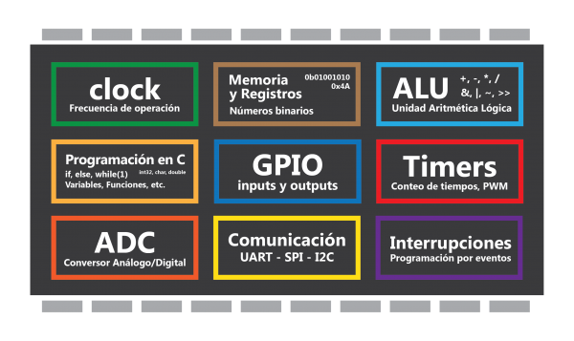

Imagen 3 Diagrama Interno Microcontrolador.

Es un circuito programable que realiza funciones específicas previamente programadas, las siguientes características de funcionalidad son las más comunes.

* Conversión analógica/ digital.
* Sensores analógicos de luz.
* Comunicación Onewire.
* Sensor de temperatura digital.
* Comunicación Serial Uart.
* Interfaz  de comunicación con el computador.
* Manejo de dispositivos y periféricos.
* Mensajes al LCD 16x2.
* Pines de entrada y salida digitales.

Cabe recalcar que un microcontrolador es un sistema completo con prestaciones limitadas que no pueden modificarse y puede llevar a cabo tareas ya previamente programadas de forma autónoma.

## 2.1.1 ARDUINO

Plataforma electrónica abierta para creación de prototipos basado en hardware y software de una manera fácil de utilizar. Toda información del entorno a través de pines de entrada de toda gama de sensores controlando aquello que le rodea como motores, luces, actuadores, etc.

El arduino es capaz de ejecutarse sin necesidad de estar conectado a un ordenador ademas de poder comunicarse con diferentes tipos de software como por ejemplo:

* Flash
* Processing
* MaxMsp

Las placas arduino son relativamente baratas comparas con otras plataformas microcontroladoras.

El software de arduino se ejecuta en distintos sistemas operativos como:

* Windows
* Macintosh OSX
* Linux

El entorno de programación en arduino es fácil de usar para principiantes y suficientemente flexible para usuarios avanzados puedan aprovecharlo al máximo.

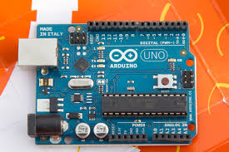

Imagen 4 Tarjeta Aruino UNO

## 2.1.2 RASPBERRY PI

Raspberry pi es una placa de computadora (sbc) de bajo costo, su objetivo es estimular las enseñas de ciencias computacionales. Es una diminuta placa sus dimensiones son de 85x54 milímetros se aproxima al tamaño de una tarjeta de crédito.

En esta placa se aloja un chip Broadcom BCM2835 con procesador ARM hasta a 1 GHz de velocidad, GPU VideoCore IV y 512 Mbytes de memoria RAM.

Esta placa tiene una salida de video y audio a través de HDMI el cual permite conectar la tarjeta a televisores y monitores, Tiene una conexión de Ethernet de 10/100.

El raspberry pi se entrega sin ningún sistema operativo, se lo debe descargar en una tarjeta de memoria sd para su debido funcionamiento. Entre estos programas encontramos BerryBoot, un programa que se encarga de todo el trabajo de instalación del software desde la propia Raspberry Pi. Una vez copiados los archivos a la tarjeta SD / microSD, la introducimos en nuestra Raspberry Pi y BerryBoot te permitirá elegir el Sistema Operativo descargándolo desde internet.

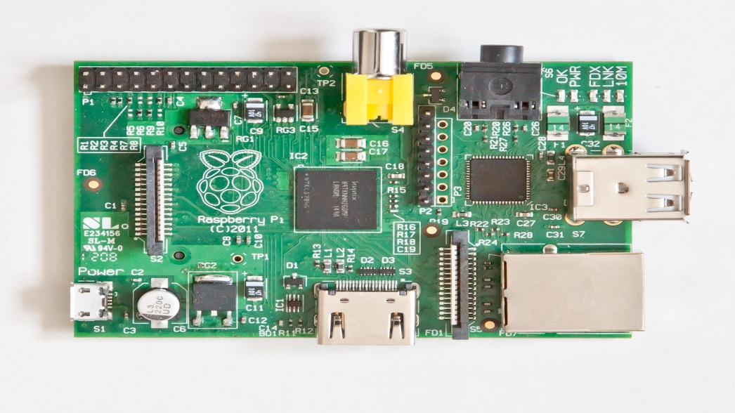

Imagen 5 Tarjeta Raspberry Pi.

## 2.1.3. ANTENA BLUETOOTH HC06

Antena Bluetooth hc06 sirve para desarrollos de proyectos electrónicos para crear una aplicación en el teléfono y controlar los distintos periféricos que encontremos en nuestro hogar por ejemplo para vincularlos con:

* Arduino
* Microcontroladores
* Teléfonos con Aplicaciones
* Lectura de sensores al Telefono
* Control Master

Características de Antena Bluetooth Hc06

1. Vcc= 5 Voltios
2. P= 40 mW de consumo
3. Alcance máximo 100 metros

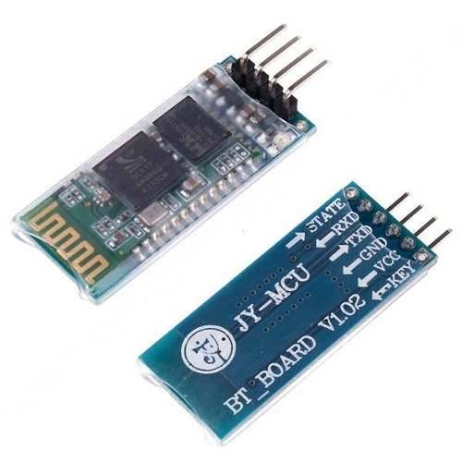

Imagen 6 Módulo Bluetooth HC06.

## 2.1.4. SISTEMA OPERATIVO ANDROID

Hoy en día es el sistema operativo más utilizado a nivel mundial, este sistemas fue cambiando a medida que surgían nuevas ideas innovadoras por partes de sus desarrollares para hacerlos más atractivo y fácil de utilizar para los usuarios que los utilizan a diario.

Es un Sistema operativo móvil basado en Linux, que junto con aplicaciones middleware está enfocado para ser utilizado en dispositivos móviles con pantalla táctil como Smartphone, tablets, Google TV y otros dispositivos. Cuenta con una plataforma de descarga de aplicaciones y juegos llamada Google Play, la cual tiene más de 100 mil opciones para descargar, la mayoría gratuitas.

Nos remontamos a la prehistoria de android hablando de una persona en específico su nombre es Andy Rubin en año de 1986, desde aquí podemos considerar que empieza a surgir todo lo referente a Android.

El primer trabajo importante que tuvo Andy Rubin fue como ingeniero en Apple donde paso a una empresa que surgió de Apple llamada General.

Aquí empezó con lo importante, ya que participó en el desarrollo de **Magic Cup**, lo que pretendía ser un sistema operativo para teléfonos o PDAs. Sin embargo**General Magic fracasó** y se fue a la ruina, momento en el cual Andy se unió a **Artemis Research**, que acabó comprada por **Microsoft**, hemos tenido a Andy Rubin**trabajando para Apple y Microsoft**.

 Tras unos años trabajando aquí se ve que empezó a querer hacer algo por su cuenta, y fundó **Danger Inc.**, que finalmente sería también comprada por Microsoft. En Danger Inc. suceden cosas cosas muy importantes. La primera es que desarrollan el **Hiptop**.

 lo que es ya un teléfono que marcaría las **primeras líneas de lo que serían los Smartphones**, y la segunda es que se ve tan frustrado que decide abandonar la compañía de la que era CEO. Todo ello le llevo a su paso final en esta etapa, **fundar en 2003 Android Inc.**

Andy Rubin llevaba desde 1989 hasta 2003 trabajando como ingeniero en telecomunicaciones y en el mundo de los teléfonos móviles. Su cabeza era un hervidero, y **de ahí salió Android Inc.**, su proyecto para crear algo nuevo y diferente, aunque no creo que tuviera en mente lo que hoy es Android, pero sin duda dio todos los pasos correctos, y luchó mucho pasando por decepciones y fracasos.

En Agosto de 2005, cuando Android Inc. contaba con 22 meses de vida, Google adquirió la empresa, pero esta vez se ve que Andy estaba contento con esta venta, no como ocurrió con Danger Inc. De hecho Andy pasa a formar parte del equipo de Google, y es donde acaba como todos sabemos cómo vicepresidente de ingeniería de Google supervisando el desarrollo de Android.

Android ya tenía toda una base para empezar a trabajar y formarse. Un proceso que había durado nada más y nada menos que 16 años había construido una sólida base sobre la que todo iba a empezar a funcionar.

A partir de aquí comienza el típico secretismo al que Google nos tiene acostumbrados, en el que todos rumoreaban acerca de qué estaba haciendo Google con una compañía de desarrollo de sistemas para teléfonos móviles. Hay un montón de artículos super curiosos, especialmente de Agosto de 2005, en los que se especula sobre muchísimas cosas, y vemos algunas realmente curiosas. Lo que estaba pasando lo sabemos ahora, estaban gestando y planeando lo que pretendían llevar a ser el futuro de la telefonía móvil, lo que querían convertir en el sistema operativo número uno de smartphone del mundo.

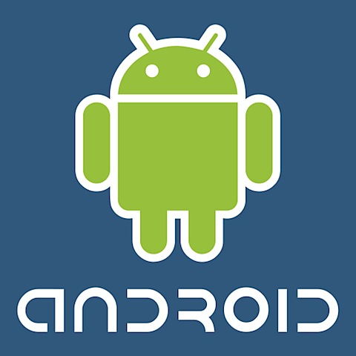

Imagen 7 Logo Android.

## 2.1.5. VERSIONES DEL SISTEMA OPERATIVO ANDROID

Este sistema operativo “open source” para dispositivos móviles ha evolucionado mucho desde su lanzamiento. La primera versión, Android 1.0 que Google lanzó con el smartphone HTC G1 ha sido superada en cuanto a funcionalidades y estabilidad por las últimas versiones.

El sistema operativo está compuesto por 12 millones de líneas de código, incluyendo 3 millones de líneas XML, 2.8 millones de líneas de lenguaje C, 2.1 millones de líneas Java y 1.75 millones de líneas de C++.



Imagen 8 ANDROID 1.6 DONUT.

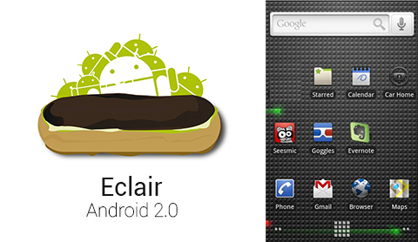

Imagen 9 ANDROID 2.0 ECLAIR.



Imagen 10 ANDROID 2.2 FROYO.

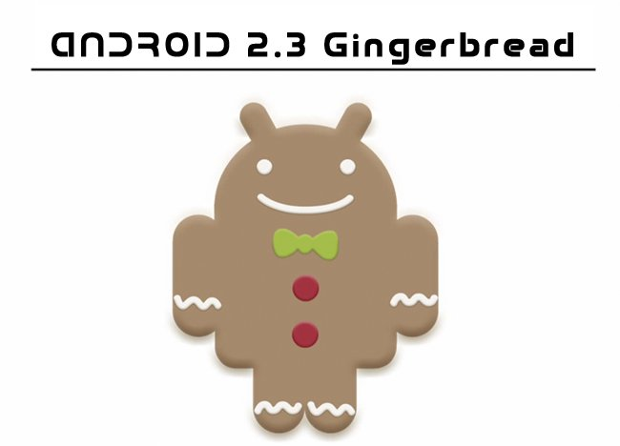

Imagen 11 ANDROID 2.3 GINGERBREAD.



Imagen 12 ANDROID 3.0 HONEYCOMB.

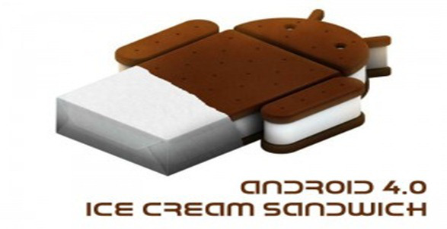

Imagen 13 ANDROID 4.0 ICE CREAM SANDWICH.

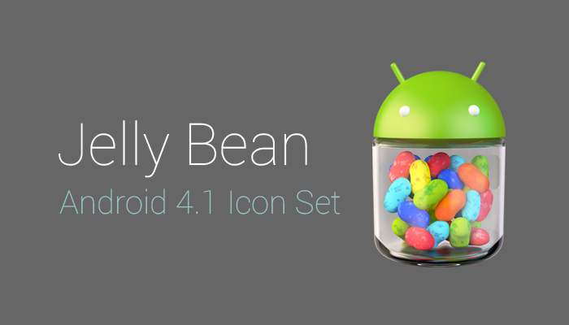

Imagen 14 ANDROID JELLY BEAN.

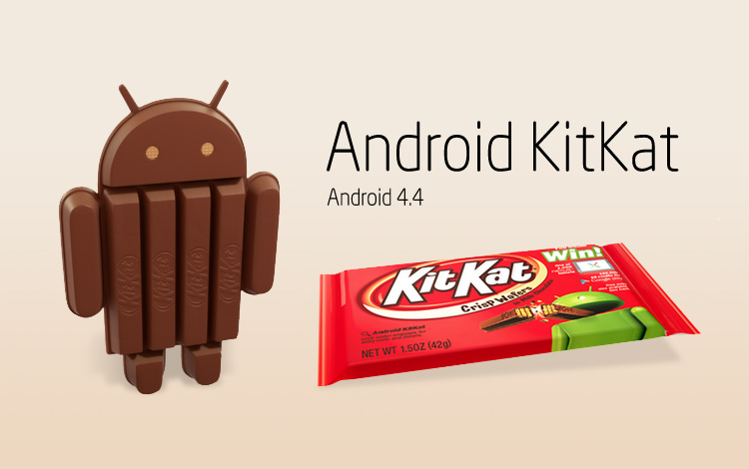

Imagen 15 ANDROID 4.4 KIT KAT.

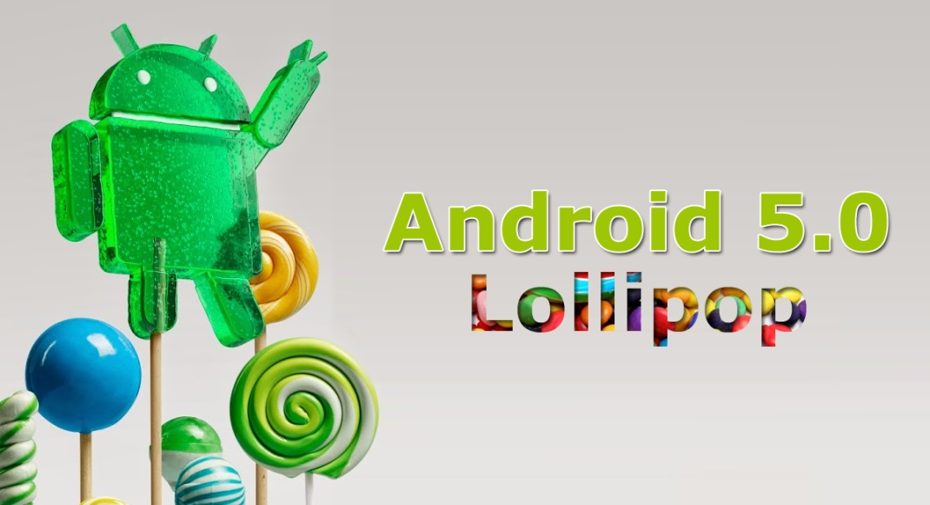

Imagen 16 ANDROID 5.0 LOLLIPOP.

## 2.2 PROGRAMAS DE DESARROLLO

**2.2.1 APP INVENTOR**

<https://books.google.com.ec/books?id=BQsvBQAAQBAJ&pg=PA48&dq=app+inventor+en+espa%C3%B1ol&hl=es&sa=X&ved=0CBsQ6AEwAGoVChMI85TcyqD6xwIVg1seCh0tmw5I#v=onepage&q=app%20inventor%20en%20espa%C3%B1ol&f=false>

<https://books.google.com.ec/books?id=w27MygAACAAJ&dq=app+inventor+en+espa%C3%B1ol&hl=es&sa=X&ved=0CCAQ6AEwAWoVChMI85TcyqD6xwIVg1seCh0tmw5I>

App Inventor es una nueva herramienta de programación visual de Google para dispositivos móviles con Android. Su método está basado en bloques visuales drag and drop, como los juegos de construcción infantiles, haciendo posible crear aplicaciones sin tener ninguna experiencia en programación. Con este libro podrá desarrollar aplicaciones capaces de detectar la ubicación del dispositivo, almacenar datos o tomar decisiones lógicas. En la segunda parte encontrará El manual del inventor, que le ayudará a comprender las bases del desarrollo y de la programación. Podrá inventar juegos, programas educativos, aplicaciones SMS o de control de robots, herramientas totalmente personalizadas y mucho más. Tanto si es un programador novel como un desarrollador experimentado, con App Inventor construir aplicaciones es un juego de niños

Es un entorno de desarrollo visual para aplicaciones en dispositivos Android, desarrollado por el instituto tecnológico de Massachusetts (MIT). Utiliza fundamentos scratch para crear aplicaciones en los dispositivos móviles.

Tanto los teléfonos, Tablets entre otros dispositivos son máquinas electrónicas con sensores entre ellos tenemos GPS, acelerómetro, giroscopio, micro, cámara, etc. Y actuadores como altavoz, vibrador y flash.

Por lo que el software que se crea actúa directa e inmediatamente en el mundo físico, para comenzar a desarrollar aplicación en app inventor es necesario tener un navegador web, ya que su entorno de la programación es directamente en la nube y no es necesario instalar un software adicional para poder manejarlo además se necesita de tener un dispositivo móvil para poder hacer pruebas de software y si no se lo tiene se podrá probar las aplicaciones a través de un emulador en el pc.

**2.2.2 INTERFAZ DE APP INVENTOR**

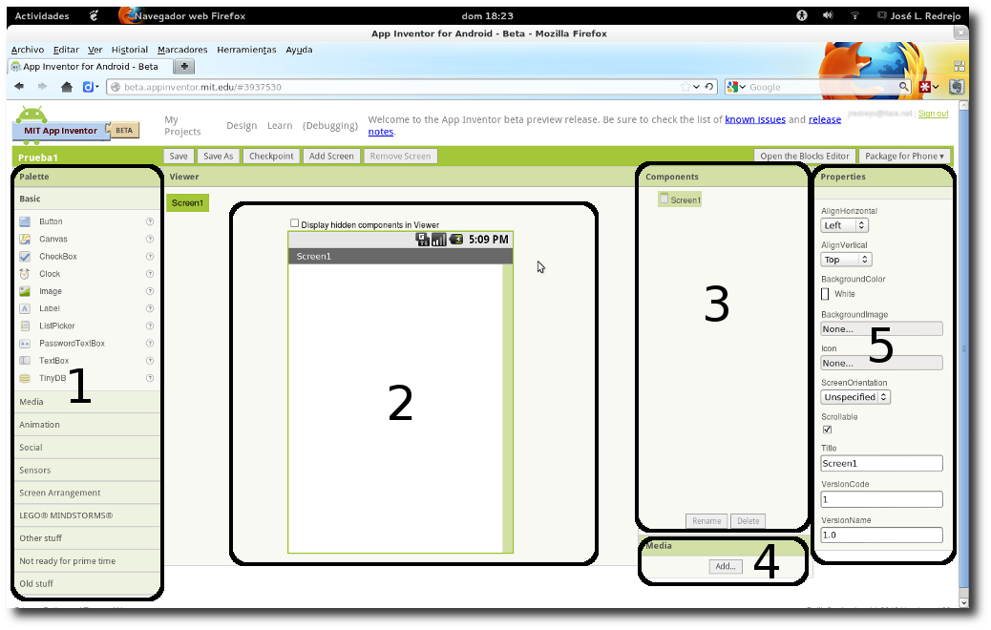

Imagen 17 Interfaz Android.

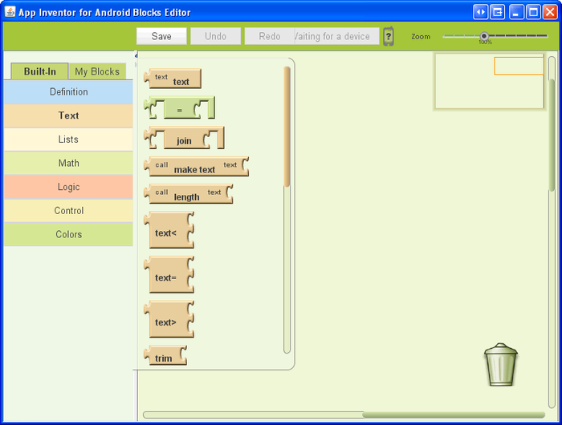

Imagen 18 Interfaz Desarrollo App Inventor

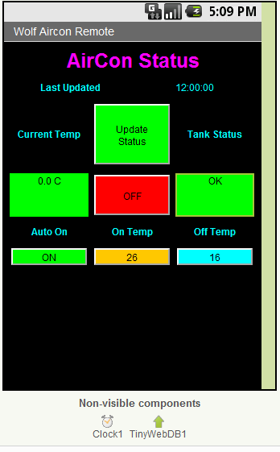

Imagen 19 Ejemplo de Interfaz.

<https://books.google.com.ec/books?id=Zi8bAgAAQBAJ&pg=PT6&dq=TODO+SOBRE+ECLIPSE+PROGRAMACION&hl=es&sa=X&ved=0CCMQ6AEwAGoVChMIyZ-Xz6r6xwIVDFYeCh3U_AMj#v=onepage&q=TODO%20SOBRE%20ECLIPSE%20PROGRAMACION&f=false>

**2.2.3 ECLIPSE**

Plataforma de software multilenguaje de programación que incluye un entorno de desarrollo integrado (IDE). Este software se diseñó principalmente en el lenguaje de desarrollo java y se puede desarrollar aplicaciones en este lenguaje.

Eclipse es un armazón (workbench) en el cual se puede instalar herramientas de desarrollo para cualquier lenguaje mediante los plugins adecuados.

El termino plugin proviene del inglés to plug que significa enchufar, además este software permite cambiar, agregar y mejorar funcionabilidades.

Esta arquitectura plugins de eclipse permite agregar diversos lenguajes sobre un mismo IDE, incluir otras aplicaciones que resultan útiles durante diversos procesos distintos de desarrollo como herramientas UML (modelado de objetos), editores visuales de interfaces, ayuda en línea de librerías, etc.

Usando diversas librerías es posible el desarrollo para otros lenguajes de programación como ada, c , c++ , php, python, ruby, scala entre otros.



Imagen 20 Eclipse IDE.

**2.2.4 MikroBasic**

<http://www.mikroe.com/chapters/view/84/libro-de-la-programacion-de-los-microcontroladores-pic-en-basic-capitulo-1-mundo-de-los-microcontroladores/>

Para utilizar al microprocesador en una aplicación real, se debe de conectar con otros componentes, en primer lugar con la memoria. Aunque el microprocesador se considera una máquina de computación poderosa, no está preparado para la comunicación con los dispositivos periféricos que se le conectan. Para que el microprocesador se comunique con algún periférico, se deben utilizar los circuitos especiales. Así era en el principio y esta práctica sigue vigente en la actualidad.

Por otro lado, al microcontrolador se le diseña de tal manera que tenga todas las componentes integradas en el mismo chip. No necesita de otros componentes especializados para su aplicación, porque todos los circuitos necesarios, que de otra manera correspondan a los periféricos, ya se encuentran incorporados. Así se ahorra tiempo y espacio necesario para construir un dispositivo.

Para entender con más facilidad las razones del éxito tan grande de los microcontroladores, vamos a prestar atención al siguiente ejemplo. Hace unos 10 años, diseñar un dispositivo electrónico de control de un ascensor de un edificio de varios pisos era muy difícil, incluso para un equipo de expertos. ¿Ha pensado alguna vez en qué requisitos debe cumplir un simple ascensor? ¿Cómo lidiar con la situación cuando dos o más personas llaman al ascensor al mismo tiempo? ¿Cuál llamada tiene la prioridad? ¿Cómo solucionar las cuestiones de seguridad, de pérdida de electricidad, de fallos, de uso indebido?  Lo que sucede después de resolver estos problemas básicos es un proceso meticuloso de diseñar los dispositivos adecuados utilizando un gran número de los chips especializados. Este proceso puede tardar semanas o meses, dependiendo de la complejidad del dispositivo. Cuando haya terminado el proceso, llega la hora de diseñar una placa de circuito impreso y de montar el dispositivo.¡Un dispositivo enorme! Es otro trabajo difícil y tardado. Por último, cuando todo está terminado y probado adecuadamente, pasamos al momento crucial y es cuando uno se concentra, respira profundamente y enciende la fuente de alimentación. Esto suele ser el punto en el que la fiesta se convierte en un verdadero trabajo puesto que los dispositivos electrónicos casi nunca funcionan apropiadamente desde el inicio. Prepárese para muchas noches sin dormir, correcciones, mejoras... y no se olvide de que todavía estamos hablando de cómo poner en marcha un simple ascensor.

Cuando el dispositivo finalmente empiece a funcionar perfectamente y todo el mundo esté satisfecho, y le paguen por el trabajo que ha hecho, muchas compañías de desarrollo estarán interesadas en su trabajo. Por supuesto, si tiene suerte, cada día le traerá una oferta de trabajo de un nuevo inversionista.  Sin embargo, si lo requieren para trabajar en el control de los elevadores de un nuevo edificio que tiene cuatro pisos más de los que ya maneja su sistema de control. ¿Sabe cómo proceder? ¿Cree acaso que se pueden controlar las demandas de sus clientes? Pensamos que usted va a construir un dispositivo universal que se puede utilizar en los edificios de 4 a 40 pisos, una obra maestra de electrónica. Bueno, incluso si usted consigue construir una joya electrónica, su inversionista le esperarará delante de la puerta pidiendo una cámara en el ascensor o una música relajante en caso de fallo de ascensor. O un ascensor con dos puertas. De todos modos, la ley de Murphy es inexorable y sin duda usted no podrá tomar ventaja a pesar de todos los esfuerzos que ha hecho. Por desgracia, todo lo que se ha dicho hasta ahora sucede en la realidad. Esto es lo que “dedicarse a la ingeniería electrónica” realmente significa. Es así como se hacían las cosas hasta aparición de los microcontroladores diseñados  - pequeños, potentes y baratos. Desde ese momento su programación dejó de ser una ciencia, y todo tomó otra dirección ...

El dispositivo electrónico capaz de controlar un pequeño submarino, una grúa o un ascensor como el anteriormente mencionado, ahora está incorporado en un sólo chip. Los microcontroladores ofrecen una amplia gama de aplicaciones y sólo algunas se exploran normalmente. Le toca a usted decidir qué quiere que haga el microcontrolador y cargar un programa en él con las instrucciones apropiadas. Antes de encender el dispositivo es recomendable verificar su funcionamiento con ayuda de un simulador. Si todo funciona como es debido, incorpore el microcontrolador en el sistema. Si alguna vez necesita cambiar, mejorar o actualizar el programa, hágalo. ¿Hasta cuándo? Hasta quedar satisfecho. Eso puede realizarse sin ningún problema.

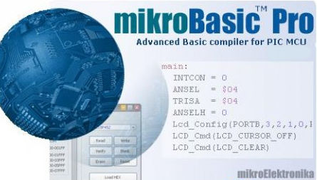

Imagen 21 Mikrobasic PRO.

**2.2.5 MikroC**

La programación en el compilador mikroC PRO se basa en PROYECTOS. Cada proyecto está conformado por un conjunto de archivos interrelacionados entre sí. Para crear un programa primero se debe crear un Proyecto (básicamente se debe seleccionar el microcontrolador, la frecuencia de operación y establecer los bits de configuración); a continuación se procede a escribir las instrucciones del programa en lenguaje C (código fuente); y por último se genera el código de máquina .HEX (código ejecutable) que será almacenado en la memoria de programa del microcontrolador.

En este artículo se explican los detalles de la programación de microcontroladores PIC en lenguaje C, es decir la sintaxis (cómo se deben escribir las instrucciones) y el uso de las instrucciones con ejemplos prácticos. Se recomienda al lector que estudie y repase estas líneas con paciencia y dedicación ya que constituyen la piedra angular sobre la cual descansa la programación de microcontroladores; el dominio de estos conceptos le permitirán a usted convertirse en un experto en la programación de microcontroladores PIC.

La programación de PIC en C se puede comprender mejor si se estudian sus elementos básicos; una vez que se dominen estos elementos se podrá dar solución a la gran mayoría de problemas de programación. El propósito de la mayoría de los programas es resolver un problema. Los programas resuelven los problemas por medio de la manipulación de información o datos. Normalmente los programas se caracterizan por permitir el ingreso de información, tener uno o varios lugares de almacenamiento de dicha información, contar con las instrucciones para manipular estos datos y obtener algún resultado del programa que sea útil para el usuario. También, las instrucciones se pueden organizar de tal forma que algunas de ellas se ejecuten sólo cuando una condición específica (o conjunto de condiciones) sea verdadera, otras instrucciones se repitan un cierto número de veces y otras pueden ser agrupadas en bloques que se ejecutan en diferentes partes de un programa.  
Lo anterior constituye una breve descripción de los siete elementos básicos de la programación: **entrada de datos, tipos de datos, operaciones, salida, ejecución condicional, lazos y funciones.** Una vez que se dominan estos elementos se puede afirmar que se conocen los fundamentos de la programación, con lo cual ya es posible desarrollar una gran cantidad de aplicaciones de diversa índole.

En la programación de PIC en C existen pequeños detalles que se deben tener muy en cuenta y que permitirán que los programas realizados cumplan las tareas para los cuales fueron diseñados. Con respecto a los comentarios, se puede decir que son importantes aunque no son necesarios. Su importancia radica en que ofrecen una mayor facilidad para entender el código y realizar su mantenimiento (esto es especialmente cierto cuando ha pasado el tiempo y necesitamos realizar alguna modificación).

* Los comentarios se inician con la doble barra diagonal.
* Los signos de agrupación siempre deben estar en pareja, es decir si hay tres llaves de apertura {{{, deben haber tres llaves de cierre correspondientes }}}. Lo mismo con los paréntesis.
* Los números hexadecimales se escriben comenzando siempre con *0x*, por ejemplo 0x0A, 0x16, 0xFD, etc.
* Los números binarios se escriben comenzando siempre con *0b*, por ejemplo 0b001110, 0b11101111, etc.
* Los números decimales se escriben de la forma común y corriente, por ejemplo 64, 126, 12.75, etc.
* No se debe confundir el operador de asignación = con el operador de comparación == igual a.
* El punto y coma ; indica el final de una instrucción, por lo tanto hay que tener mucho cuidado para colocarlo en el lugar apropiado.
* Las llaves { } no son necesarias en aquellos casos en los que únicamente se va a ejecutar una instrucción (ver los ejemplos a lo largo de este apartado).
* Todo programa en mikroC PRO debe tener una función principal main, y su nombre no debe ser cambiado.

Los tipos de datos más utilizados se muestran en la tabla 1

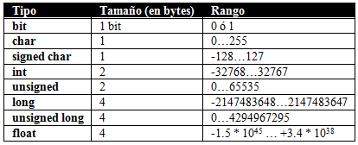

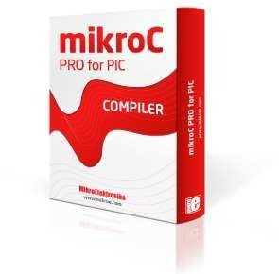

Imagen 22 Software MikroC .

<http://programarpicenc.com/articulos/programacion-de-pic-en-c-con-el-compilador-mikroc-pro/>